一、受试者为院外人员的临床试验补助发放流程
1.主研填写“临床试验受试者补助申请表”（excel），院外人员中国银行账户请集中填写，打印后主研签字，扫描备上传。
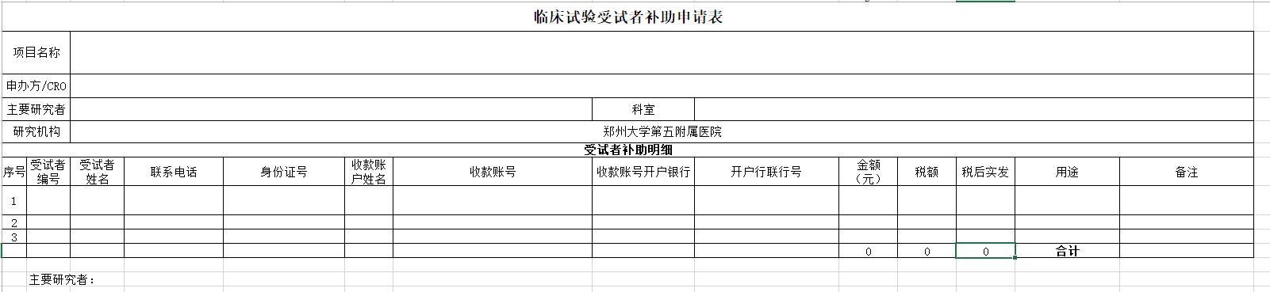

2.主研账号登录“智能财务”系统。

3.新增“劳务费报销申请单”。
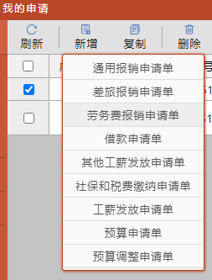

4.选择“科研/财政非资产类业务审批流程”。
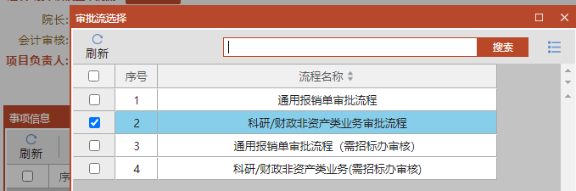

5.填写摘要：试验名称的简称+受试者补助发放+第n批，审批流选择人员如图。
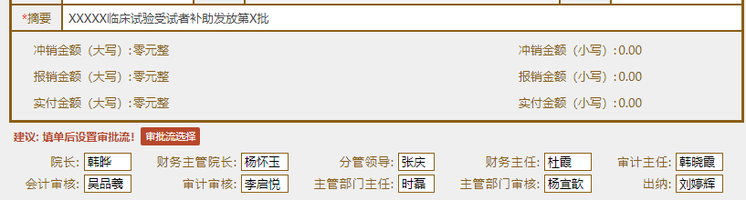

6.填写付款信息-院外人员（使用中国银行账户人员请集中填写）。（单次发放金额超过800元将扣除个税）
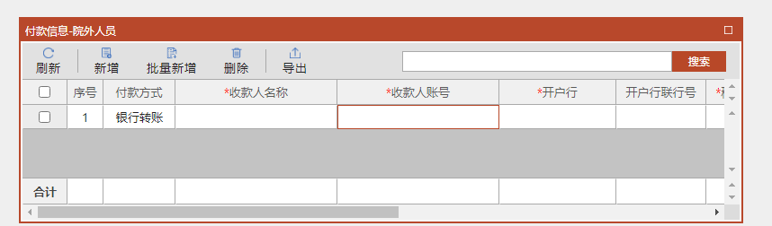

7.在附件信息处，本地导入上传签过字的“临床试验受试者补助申请表”扫描件、项目合同扫描件等。
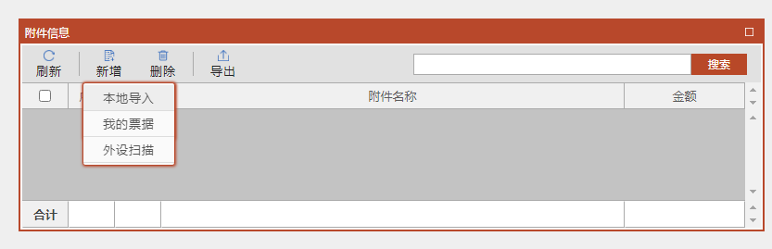

8. 已签字的“临床试验受试者补助申请表”纸质版交给财务科吴品羲。点击提交等待审批。

二、受试者为院内在职职工的临床试验补助发放流程
1.主研填写“临床试验受试者补助申请表”（excel），打印后主研签字，扫描备上传。
2.主研账号登录“智能财务”系统。

3.新增“其他工薪发放申请单”。
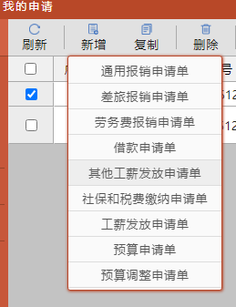

4.选择“科研/财政非资产类业务审批流程”。
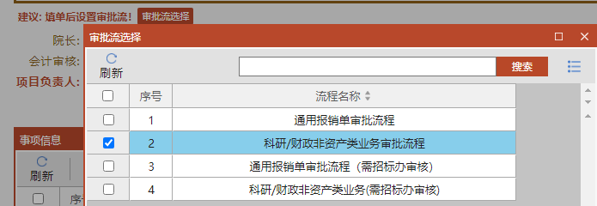

5.填写摘要：试验名称的简称+受试者补助发放+第n批，审批流选择人员如图。

6.填写付款信息-院内人员，并在“批量新增”中增加“院内结算信息”，选择院内人员。
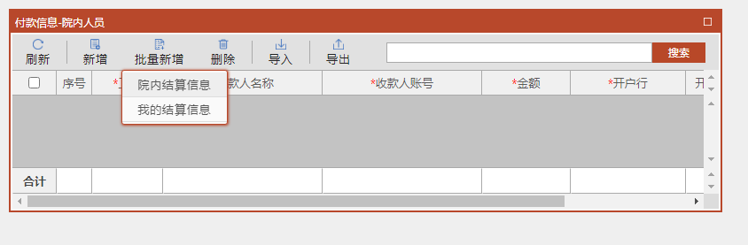

7.在附件信息处，本地导入上传签过字的“临床试验受试者补助申请表”扫描件、项目合同扫描件等。
8.已签字的“临床试验受试者补助申请表”纸质版交给财务科吴品羲。点击提交等待审批。

